|  |  |
| --- | --- |
| Nombre Alumno: |  |
| Matrícula |  |
| Curso: |  |
| Tarea: |  |
| Tutor Virtual: |  |
| Estado: |  |
| CCA: |  |

**Módulo 3. Ahorro.**

**Tarea 6. Planea tu ahorro personal y familiar.**

**Antes de iniciar tu tarea, considera los siguiente:**

* Leer con atención y responde lo que se te solicita.
* Revisa las instrucciones y recomendaciones para el envío de tu tarea.

**Iniciamos . . . Una vez analizado y comprendido el módulo, deberás realizar de manera individual, lo que a continuación se te pide:**

**Objetivo:**Planear tu ahorro de acuerdo con las metas personales y familiares que estableciste en el módulo 2.

**Indicaciones**  
Como ya sabemos, lo que nos motiva a ahorrar es contribuir al logro de nuestros objetivos.

**1. Realiza el siguiente ejercicio y planea tu ahorro:**

**a.**Retoma los objetivos personales y familiares que estableciste en el módulo 2.  
**b.**Anota el monto de dinero que requieren para lograr estos objetivos.  
**c.** Anota el plazo (tiempo) en que requieren este dinero.  
**d.** Anota el monto que van a ahorrar mensualmente para lograr tus metas.

**2. Llena estos datos en el formato como el que ves aquí y envíalo al tutor.**

|  |  |  |  |  |
| --- | --- | --- | --- | --- |
| **TIEMPO** | **OBJETIVOS PERSONALES** | **MONTO DE DINERO REQUERIDO** | **PLAZO**  **(TIEMPO EN QUE PLANEO CUMPLIR MI OBJETIVO** | **MONTO A AHORRAR MENSUALMENTE** |
| **CORTO PLAZO** |  |  |  |  |
|  |  |  |  |
|  |  |  |  |
| **MEDIANO PLAZO** |  |  |  |  |
|  |  |  |  |
|  |  |  |  |
| **LARGO PLAZO** |  |  |  |  |
|  |  |  |  |
|  |  |  |  |

|  |  |  |  |  |  |
| --- | --- | --- | --- | --- | --- |
| **TIEMPO** | **OBJETIVOS FAMILIARES** | **MONTO DE DINERO REQUERIDO** | **PLAZO**  **(TIEMPO EN QUE PLANEO CUMPLIR MI OBJETIVO** | **MONTO A AHORRAR MENSUALMENTE** | |
| **CORTO PLAZO** |  |  |  |  |
|  |  |  |  |
|  |  |  |  |
| **MEDIANO PLAZO** |  |  |  |  |
|  |  |  |  |
|  |  |  |  |
| **LARGO PLAZO** |  |  |  |  |
|  |  |  |  |
|  |  |  |  |

**Instrucciones para entrega de tareas:**

* En el archivo que haz descargado, podrás realizar tu tarea de acuerdo a las instrucciones que contiene el documento.
* Cuando hayas concluido la tarea, guarda el archivo en el disco duro de tu computadora o en alguna otra unidad de almacenamiento (USB, Drive, Dropbox). Al guardar, renombra el archivo agregando la clave de usuario y el número de tarea*. Ejemplo:* **S765435_Elizabeth_Olivier_M4_T4.**
* Para enviar tu tarea, deberás hacer clic en la plataforma educativa en la sección de **“Tareas”**, y posteriormente hacer clic en el botón **“entregar tareas”**; recuerda redactar un mensaje a tu tutor cuando la envíes y anexar el documento.
* Es importante validar que lo hayas subido correctamente, también en dicha sección podrás visualizar tu retroalimentación.
* Por último, ve a la sección **“calificaciones”** para verificar que tu calificación sea correcta, de lo contrario contacta a tu tutor de forma inmediata.

***NOTA:***

Estimado participante:

Deseamos que tengas éxito en la elaboración de tus tareas, éstas te ayudarán a desarrollar tus habilidades y competencias.

Por ello te compartimos la siguiente información:

**Rúbrica de evaluación de los participantes**

Está rúbrica se utilizará para la evaluación de tus tareas entregables, en caso dado obtengas una **calificación menor a 70**, podrás enviarla al tutor nuevamente, solo tienes dos oportunidades.

Te recomendamos revisar nuestro "Reglamento Académico"<http://bit.ly/Reglamento_Academico_CCA>

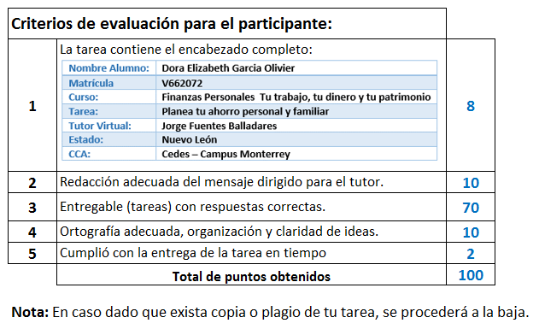

Te deseamos éxito en la elaboración de tus tareas, las cuales te ayudarán a desarrollar tus habilidades.

**“Educarse para la vida”**

**Centro Virtual de Aprendizaje**